Стадии острых отравлений
Острые отравления представляют собой одну из актуальных проблем токсикологии, их рассматривают как «химическую травму», развивающуюся вследствие попадания в организм токсической дозы чужеродного химического вещества. В этом плане важно выделить стадии острых отравлений и факторы, определяющие их развитие. В клинической картине острых отравлений выделяют токсикогенную и соматогенную стадии (рис.1).
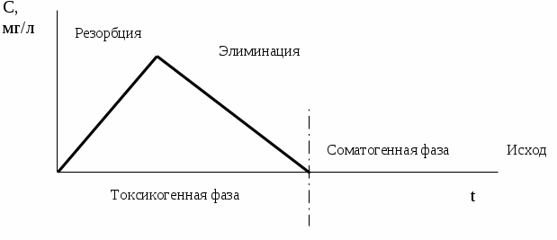
Рисунок 1 – Стадии острых отравлений.
Токсикогенная стадия соответствует периоду циркуляции яда в крови. Характеризуется наиболее яркими проявлениями специфических изменений в организме, вызванных ядом. В свою очередь, эта стадия состоит из двух фаз: резорбции (всасывания) и элиминации (выделения) яда. Соматогенная стадия начинается с момента исчезновения яда из крови. Для нее типично отсутствие четких признаков токсикологической специфичности. Это стадия осложнений отравления (острая почечная или печеночно-почечная недостаточность, пневмония, сепсис).
В процессе развития «химической травмы» всегда обнаруживается сочетание патогенных и защитных реакций, которые на разных этапах заболевания могут менять свои роль и значение.

